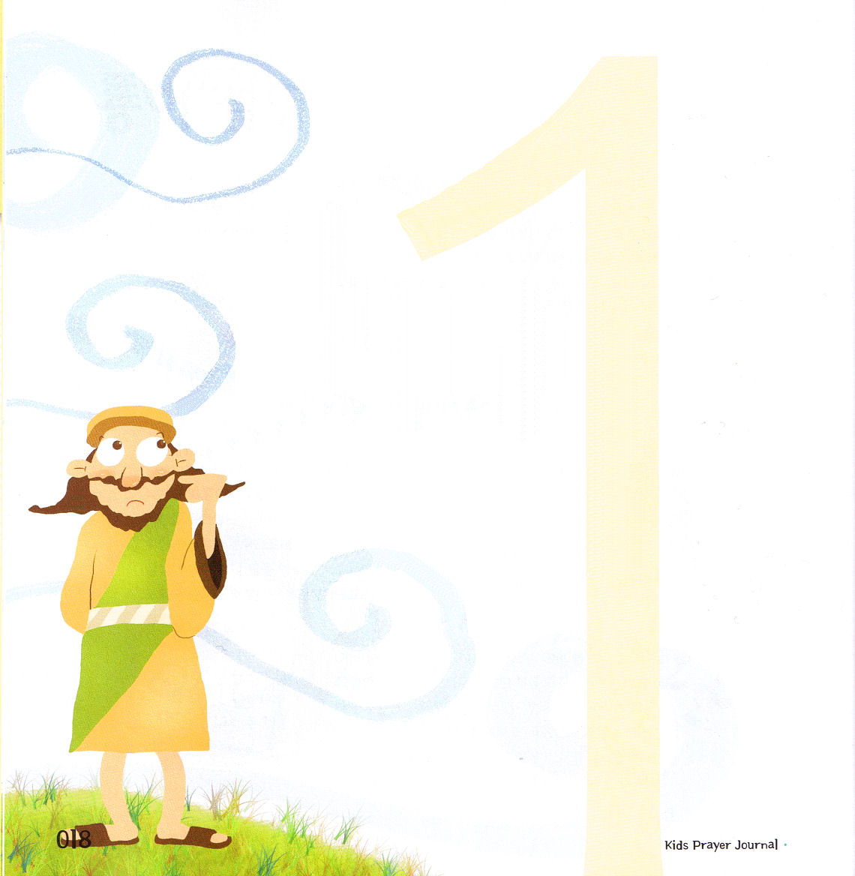
子どもが知るべきヨナ書

でんどう と せんきょう を はなす

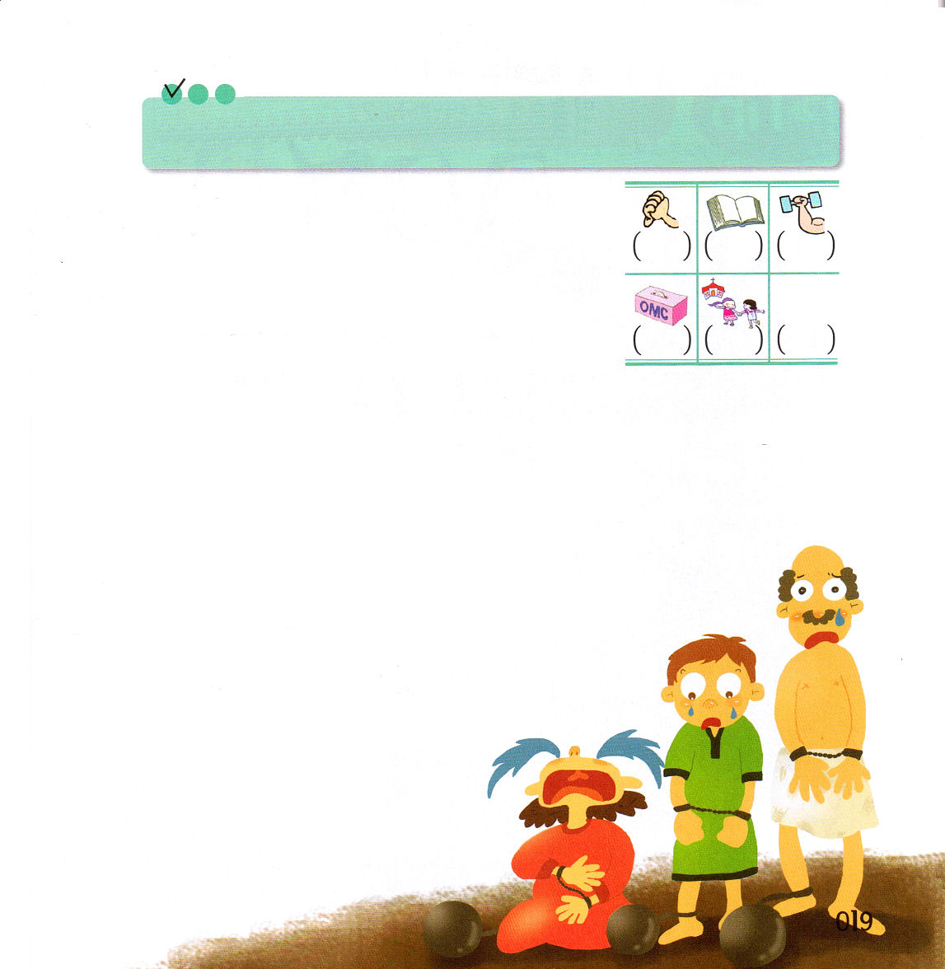

定刻祈りに成功したらチェックしよう
ヨナ1:1 アミタイの子ヨナに次のような主のことばがあった。

1. イスラエル民族は知りませんでした
(1) 神様を離れた原罪を知りませんでした (創3:1～20)
(2) 人間をだまして神様を離れるようにさせた
サタンの存在を知りませんでした(創3:1～5)
(3) 神様が願われる伝道と宣教を知りませんでした
(使11:1～18)

2. ヨナについてよく見てみましょう
(1) ヨナは鳩という意味です
(2) ヨナ書は、B.C.760年ごろに記録されました

3. ヨナをとおして神様のみこころを知ることができます
(1) 異邦人も救われることを願っておられます(ヨナ1:1～11)
(2) 悔い改めるとみこころを思い直されます(ヨナ3:1～10)
(3) 新しい使命である宣教を知るようにされました

4. イスラエルは伝道と宣教をすべてのがしてしまいました
(1) バビロンの捕虜になりました
(2) ローマの属国になりました
(3) 結局、宗教戦争の時代が来ました

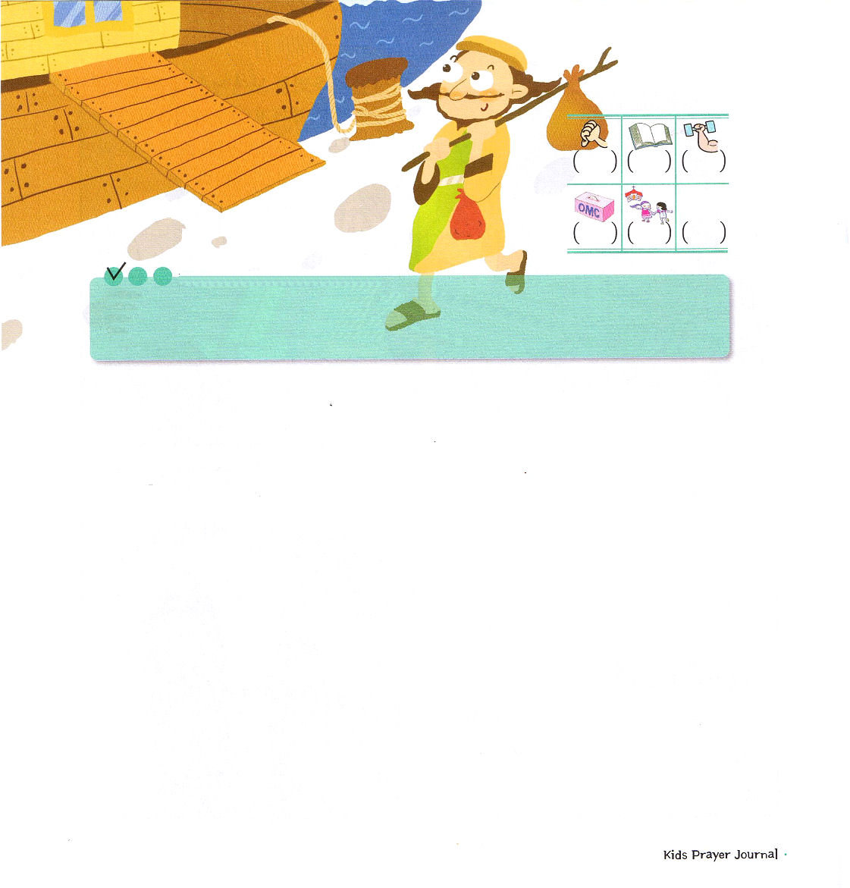
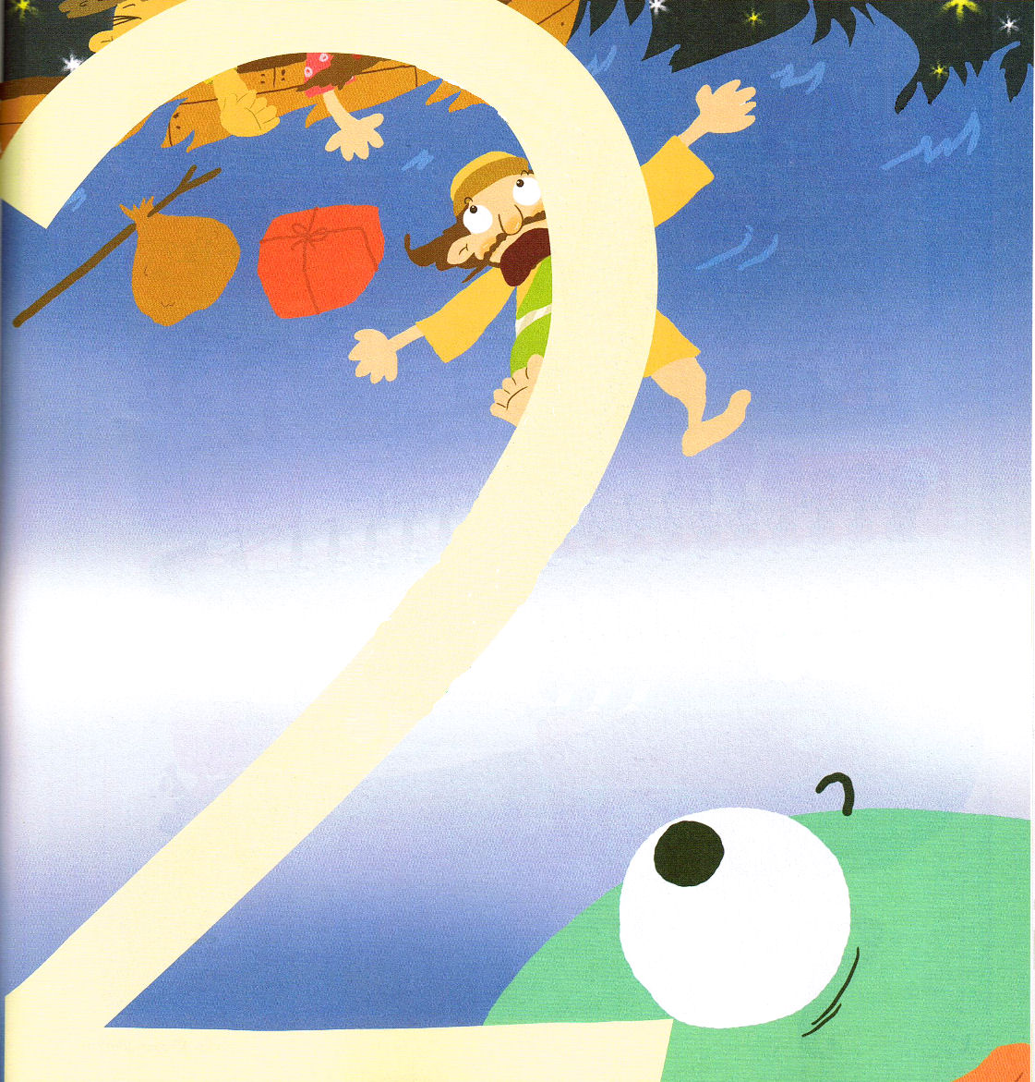

定刻祈りに成功したらチェックしよう
ヨナ1:1～3 アミタイの子ヨナに次のような主のことばがあった。「立って、あの大きな町ニネベに行き、これに向かって叫べ。彼らの悪がわたしの前に上って来たからだ。」 (1～2)

1. ヨナは錯覚しました
(1)二ネベに行って伝道するようにと命じられました(ヨナ1:1～2)
(2) ヨナは神様を避けて逃げました(ヨナ1:3)

2.神様のみこころを錯覚したヨナは苦しみに陥りました
(1)大きい暴風が起きました(ヨナ1:4)
(2) ヨナは深い眠りにおちていました(ヨナ1:5)
(3) 船の船長にからかわれました(ヨナ1:6)
(4) 暴風の原因としてヨナが指定されました (ヨナ1:7～10)

3. 暴風を静める方法があります
(1) 海はますます荒れてきました(ヨナ1:11)
(2) ヨナを海に投げ込むと暴風は静かになりました(ヨナ1:15)
(3) 大きな魚がヨナをのみこみました(ヨナ1:17)

でんどうと せんきょうを しらなければ

子どもが知るべきヨナ書

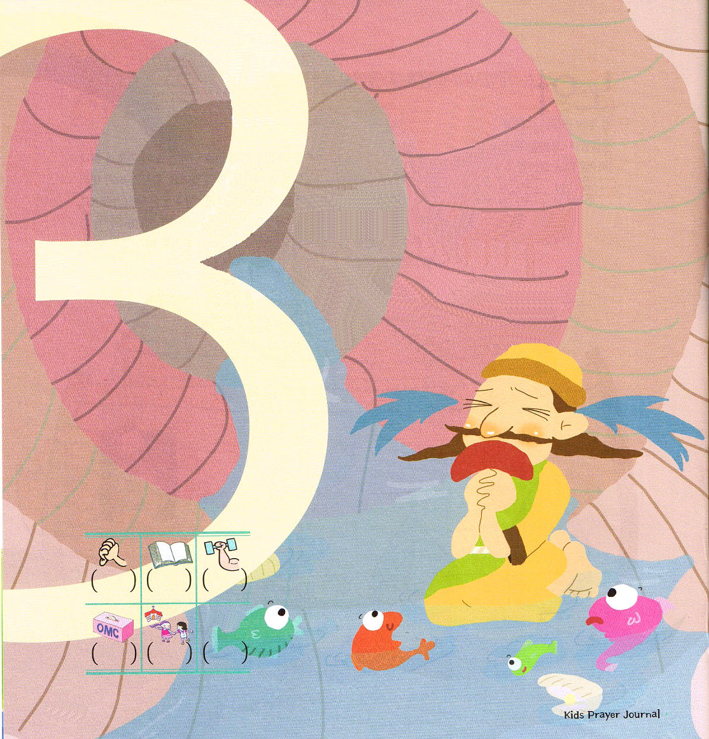

でんどうと せんきょうを
子どもが知るべきヨナ書



しらなければ

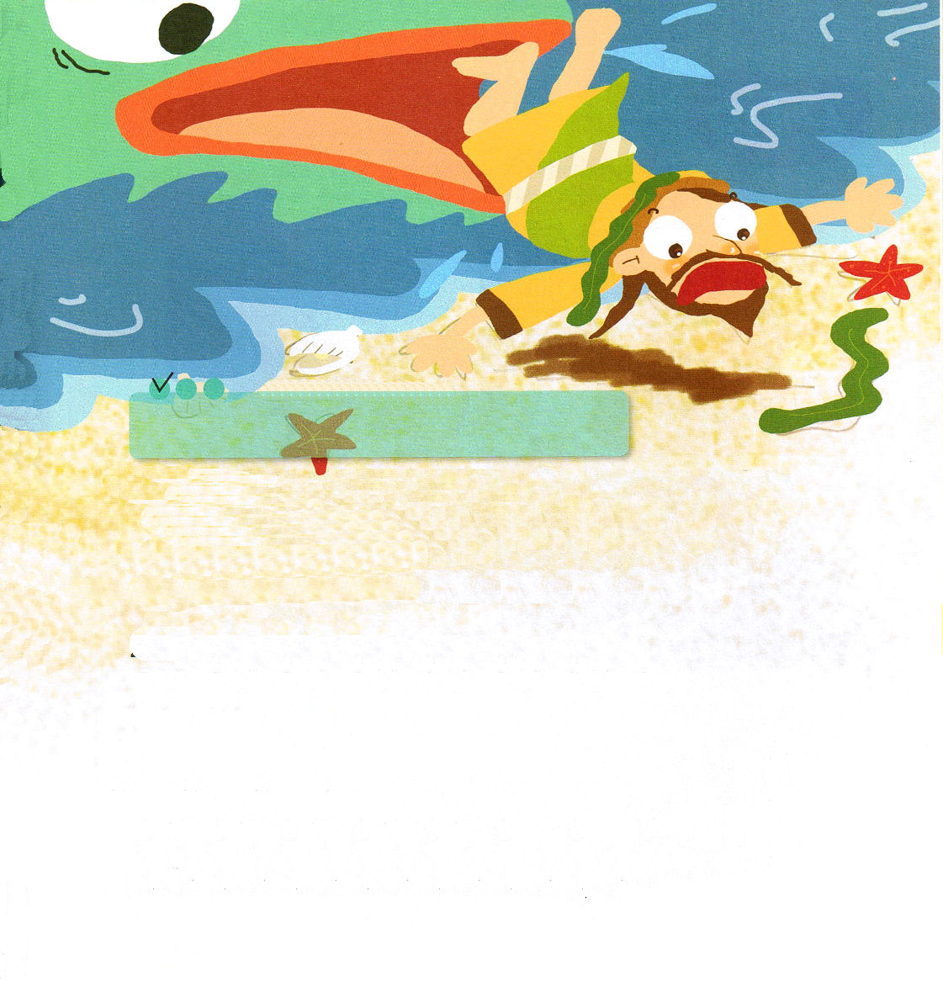

定刻祈りに成功したらチェックしよう
ヨナ2:10
主は、魚に命じ、ヨナを陸地に吐き出させた。

1. ヨナは信仰で魚の腹の中で祈りました
(1) 神様はヨナの声を聞いてくださいました(ヨナ2:2)
(2) 神様がヨナのいのちを救われました(ヨナ2:6)
(3) 神様がヨナの祈りを聞いて答えてくださいました(ヨナ2:7)

2. 信仰があっても伝道を知らなければ苦しみで祈ります
(1) ヨナは苦しみによって神様に叫びました(ヨナ2:2)
(2) 神様はヨナを深い海に投げ込まれました(ヨナ2:3)

3. 神様は災いと苦しみで悟らせてくださいました
(1) ヨナは主の聖なる宮を仰ぎ見ました(ヨナ2:4)
(2) 神様に自分の誓いをはたすと約束しました(ヨナ2:9)
(3) 主が命じられると魚はヨナを陸地に吐き出しました(ヨナ2:10)

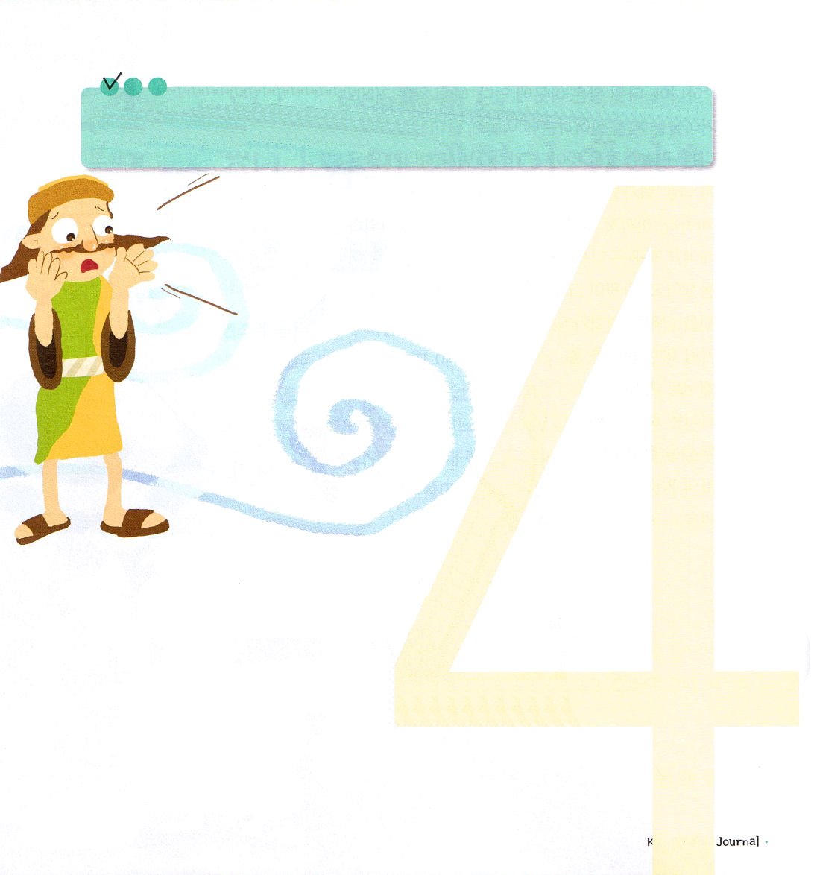
子どもが知るべきヨナ書

定刻祈りに成功したらチェックしよう
ヨナ3:1～10 再びヨナに次のような主のことばがあった。「立って、あの大きな町ニネベに行き、わたしがあなたに告げることばを伝えよ。」

かみさまに たちかえりなさい！
くいあらため なさい！
キリストだけが かみさまに
あう みちです！

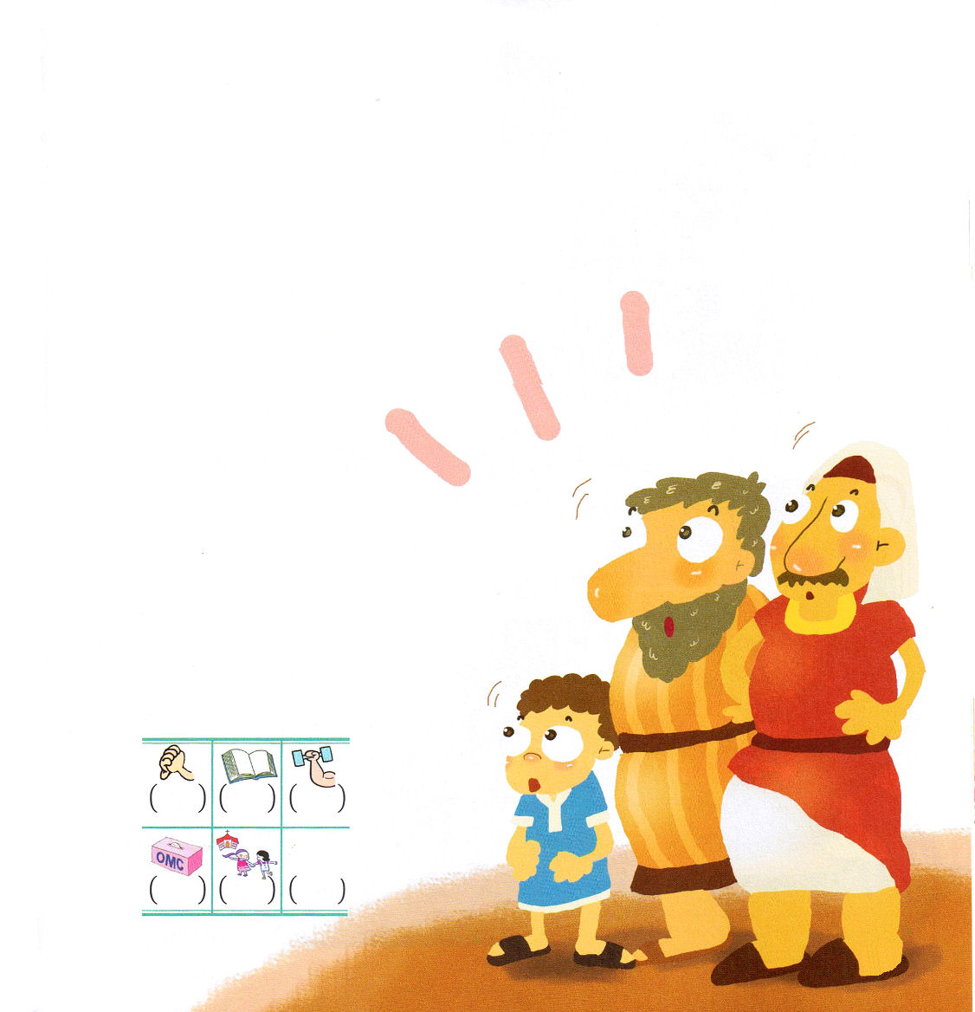
1. 神様のみことばは変わりません
(1) みことばがヨナに臨みました(ヨナ3:1)
(2) ニネベにみことばを伝えよと言われました(ヨナ3:2)
(3) ヨナはみことばのとおり行いました(ヨナ3:3)

2. 一日中、伝道したら実が結ばれました
(1) 二ネベの人々が神を信じました(ヨナ3:5)
(2) 二ネベの王が王服を脱いで悔い改めました(ヨナ3:6)
(3) 家畜も断食をしました (ヨナ3:8～9)

3. 二ネベの運命が変わりました
(1) 神様が思い直されて、ニネベを生かしてくだしました(ヨナ3:9)
(2) 二ネベに下された怒りと災いをおさめられました(ヨナ3:9～10)

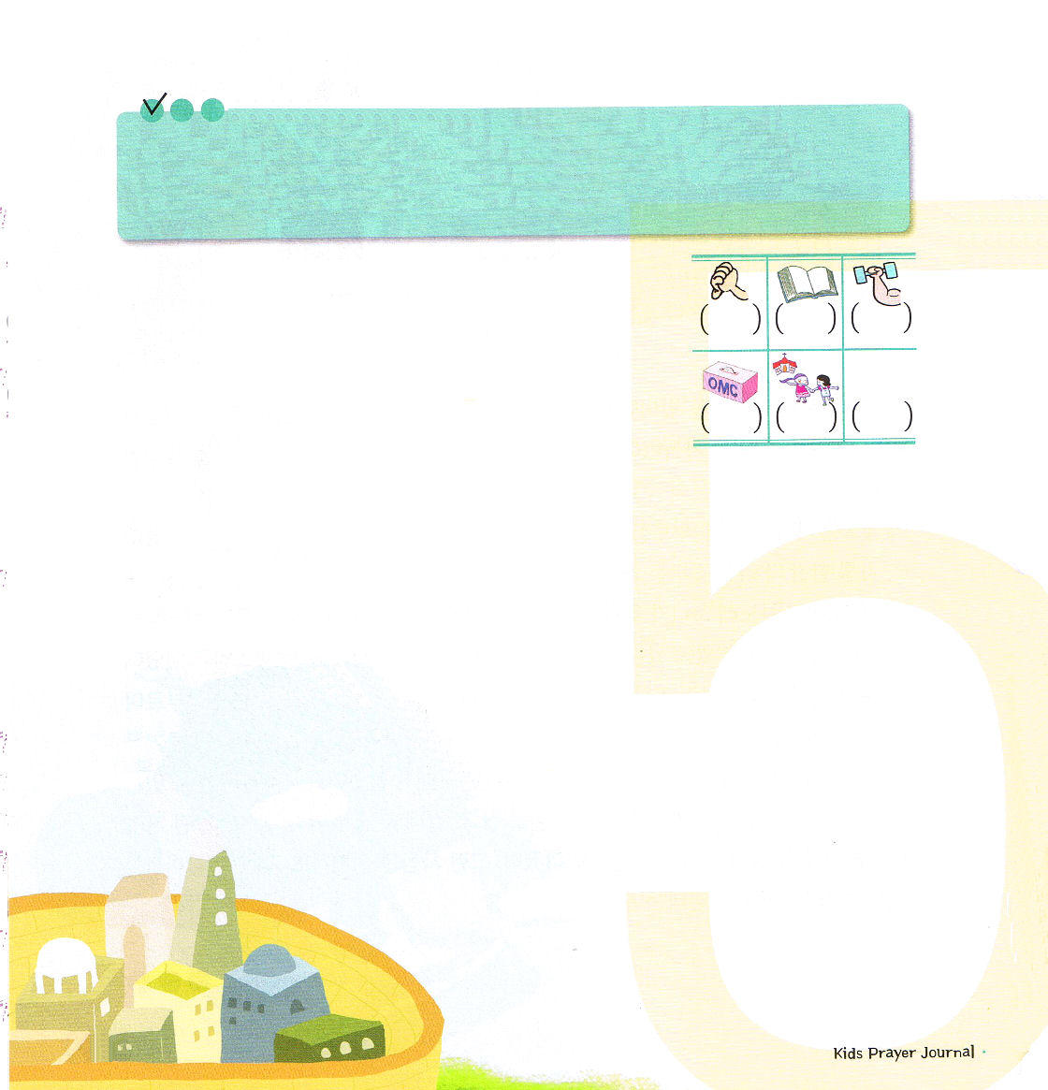
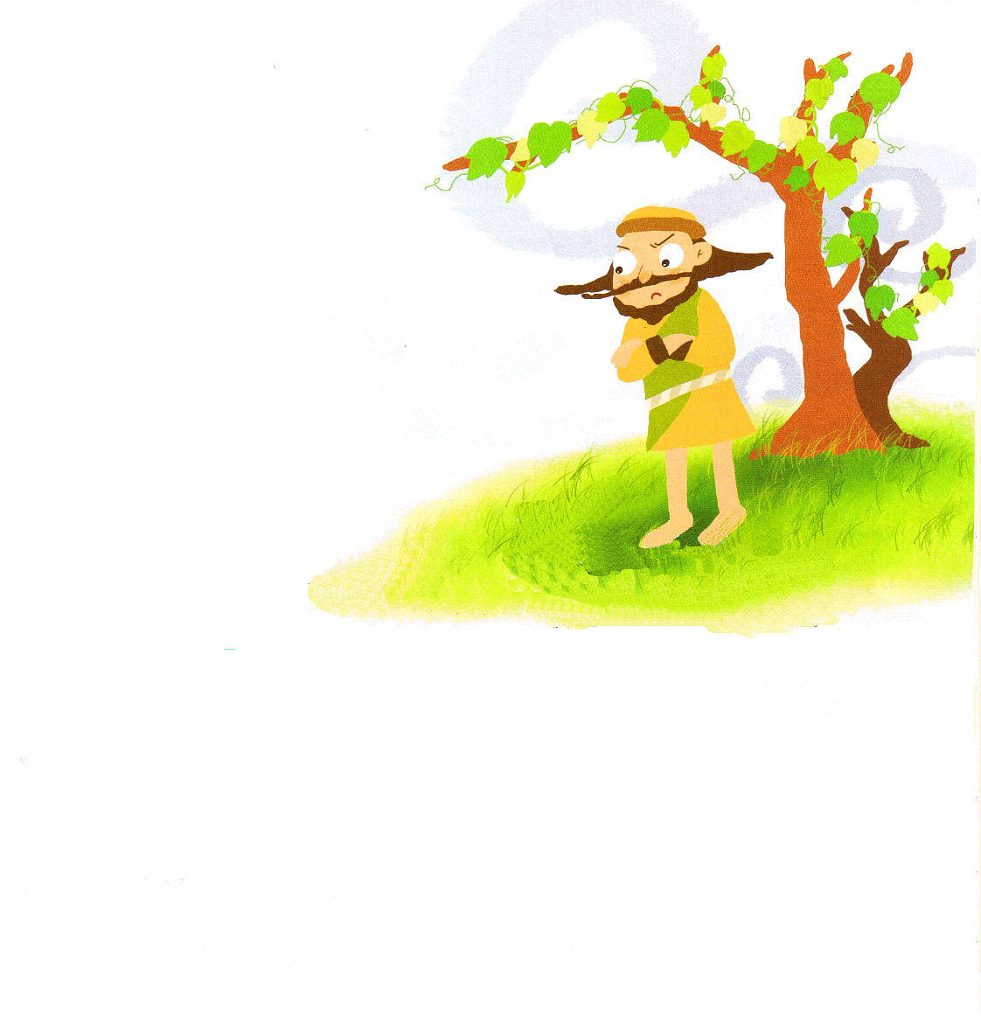

定刻祈りに成功したらチェックしよう
ヨナ4:10～11 主は仰せられた。「あなたは、自分で骨折らず、育てもせず、一夜で生え、一夜で滅びたこのとうごまを惜しんでいる。まして、わたしは、この大きな町ニネベを惜しまないでいられようか。そこには、右も左もわきまえない十二万以上の人間と、数多くの家畜とがいるではないか。」

1. 預言者ヨナは救われた二ネベを見て怒りました
(1) ヨナは二ネベが救われて、怒りました(ヨナ4:1)
(2) 他の人の救いをくやしく思いました(ヨナ4:2)
(3) ヨナは神様に不平を言いました(ヨナ4:3)

2. ヨナは小さなことに悲しんだり喜んだりしました
(1) とうごまによって涼しくなったことを喜びました
(ヨナ4:5～6)
(2) 神様が虫によってとうごまをかむようにされました
(3) ヨナはいっそ死ぬことを願いました(ヨナ4:7～8)

3. ヨナに神様がこのように答えられました
(1) ニネベには死んでいくたましいがあります(ヨナ4:10～11)
(2) 悟ることができないなら、子孫が捕虜になります
(3) 伝道と宣教を悟ることができなければ、国家と時代が滅びます

子どもが知るべきヨナ書

